**广义霍夫变换的理解**

1、计算出单像素边缘的参考点，也就是中心点坐标（Xc,Yc），对边缘上每一个点，计算出计算出边缘点与中心点的关系（r,a），其中r为边缘点到中心点的距离，a为两点连线与倾角。

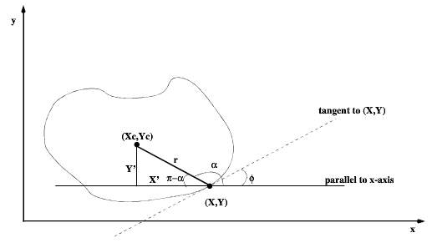

2、建立R表，该表是一个N行，2列的表格，第一列梯度对应的角度序号，其中，N为角度分格数，例如，梯度角范围是-Pi/2～Pi/2，即-90度到90度，如果取角度间隔为1度，则N=180，如果某一点的梯度角为60度，对应在表中的序号为90+60=150，此行的第2列保存的是所有梯度角为150度的点的（r,a）信息，对于行，第二列的元素个数不同。

|  |  |
| --- | --- |
| 0 | …… |
| 1 | …… |
| .  .  . |  |
| 150 | （r1,a1）, （r2,a2）, （r3,a4）, （r4,a4）,…… |
| .  .  . |  |
| 180 | …… |

3、如果检测到图像上的某边缘点的梯度为60度，即可根据第150行第2列的（r,a）信息，恢复参考点的位置，如果第2列有4个元素，则可得到4个可疑参考点的位置，并在累加器空间中进行累计，即对四个点坐标进行投票，对于没有旋转和缩放的类型，累加器是一个二维的。遍历所有图像上的点，根据R表第二列的信息投票，最后根据累加器中峰值来确定匹配到的坐标。

4、对于有旋转和缩放的情况，累加器是4维的



累加过程如下：

